Приложение
к решению городской Думы
от___________№__________

Приложение
к Положению о Научногородокской сельской администрации Ленинского района города Барнаула

Территория, подведомственная Научногородокской сельской администрации Ленинского района города Барнаула
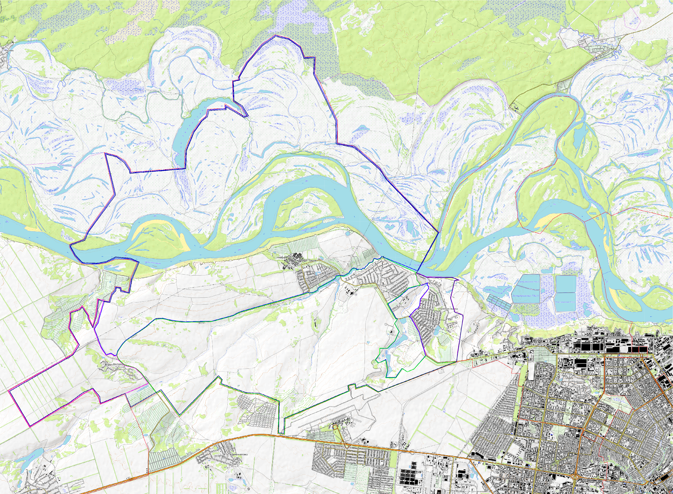

территория, подведомственная Научногородокской сельской администрации

